Тема: «День Победы»
- Рекомендуется рассказать ребенку о том, какой праздник отмечается в нашей стране 9 Мая, и почему он называется "День Победы".
- Расскажите о героях Великой Отечественной войны, рассмотрите иллюстрации в книгах.
- Вспомните, кто из ближайших родственников принимал участие в Великой Отечественной войне, рассмотрите иллюстрации в книжках, фотографии родственников.
- Совместно с ребенком сходите к мемориалу в честь защитников Родины.
1. Упражнение "Скажи по-другому" (учимся подбирать синонимы).
Смелый - храбрый, отважный, геройский...
2. Упражнение "Скажи наоборот" (учимся подбирать антонимы).
Смелый - трусливый.
Враг -друг
Мир - война
Добрый - злой
3. Учимся подбирать однокоренные слова.
Герой - геройский, героический, героизм...
Защита - защитник, защищать, защищенный...
4. Продолжаем знакомить ребенка с пословицами.
Объясните значение пословицы "Мир строит, а война разрушает".
5. Ознакомление с художественной литературой.
Можно прочитать ребенку:
Л. Кассиль "Главное войско",
Н. Зенькович "Мальчишки в пилотках".

6. Образование слов, названий профессий по образцу:
- Самолетами управляли …(летчики, пилоты)
- Ракетной установкой управляли…(ракетчики)
- Танками управляли … (танкисты).
- Кораблями управляли... ( капитаны, моряки)
- При пулеметах были …(пулеметчики)
- Разведку осуществляли…(разведчики)
7. Физминутка:
Мы по площади идем
Весел, весело,
Мы флажки в руках несем,
Весело, весело.
Дружно мы кричим: «Ура!»
Дню Победы рада детвора!

СТИХИ
ДЕНЬ ПОБЕДЫ  Татьяна Маршалова  Праздник Победы - это праздник весны,  День пораженья жестокой войны,  День пораженья насилья и зла,  День воскрешенья любви и добра...  Воспоминаний о тех, кто себе  Целью поставил, чтоб впредь этот день  Символом стал всех стараний людей -  В мире и счастье растить малышей. | МИР  В. Берестов  Нет, слово "мир" останется едва ли,  Когда войны не будут люби знать.  Ведь то, что раньше миром называли,  Все станут просто жизнью называть.  И только дети, знатоки былого,  Играющие весело в войну,  Набегавшись, припомнят это слово,  С которым умирали в старину. | ПУСТЬ НЕБО БУДЕТ ГОЛУБЫМ  Н. Найденова  Пусть небо будет голубым,  Пусть в небе не клубится дым,  Пусть пушки грозные молчат  И пулеметы не строчат,  Чтоб жили люди, города...  Мир нужен на земле всегда!
ДЕНЬ ПОБЕДЫ  Владимир Степанов  Красные тюльпаны,  Встречи ветеранов,  Песни фронтовые,  Награды боевые  И салют в полнеба,  Огромный, как Победа!  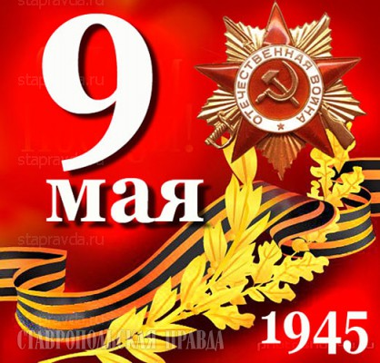  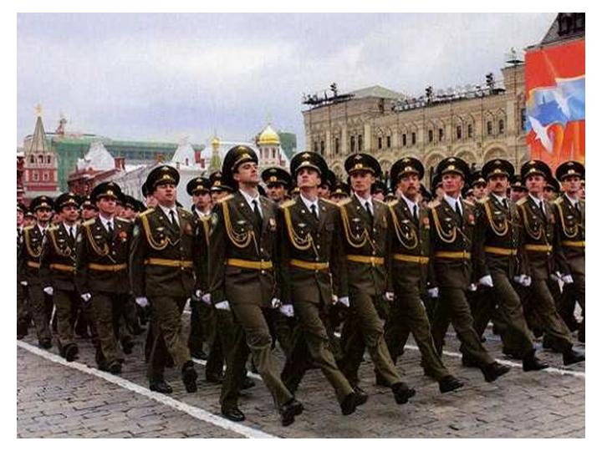 | ДЕНЬ ПОБЕДЫ  А Яранова  День Победы, День Победы!  Ярче солнце светит мне,  Потому что наши деды  Победили на войне!  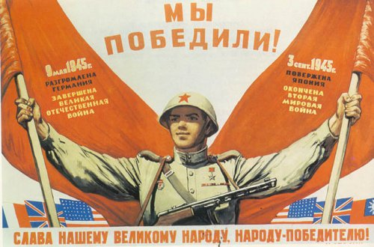 | 